МІНІСТЕРСТВО ОСВІТИ І НАУКИ УКРАЇНИ

Дніпровський національний університет
залізничного транспорту імені академіка В. Лазаряна

Кафедра «Комп'ютерні інформаційні технології»

Лабораторна робота №1
з дисципліни «Алгоритми та структури даних»

на тему: «Розробка програм методом покрокової деталізації»

Виконав:
студент гр.ПЗ1911
Сафонов Д. Є.
Прийняла:
Куроп'ятник О. С.

Дніпро, 2021
Тема. Розробка програм методом покрокової деталізації
Мета. Ознайомитися з методами розробки алгоритмів. Набути практичних навичок розробки програм методом покрокової реалізації.

Завдання. 6. У таблиці міститься інформація про щоденний заробіток водіїв таксопарку, де кожний рядок відповідає окремому таксисту, стовпець – дню тижня. Визначити найприбутковіший день у парку.

Алгоритм вирішення завдання.

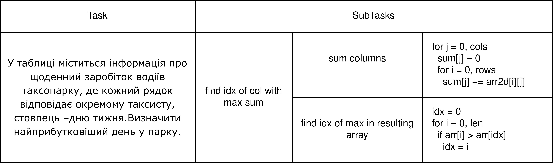Рисунок 1

Текст розробленої програми з коментарями відповідно до методу покрокової деталізації.
Documentation with some source codes without doc comments
Raw source code with doc comment

Висновки.
Для вирішення даної задачі можна скористатися двома алгоритмами:
- Спочатку знайти суми рядків, а потім знайти найбільшу з них.
- Одразу порівнювати суми.
У цій лабораторній роботі був використаний перший варіант тому що проміжковий результат(суми) був потрібен для виводу у консоль.
В реальних програмах можуть знадобитися обидва варіанти(якщо не потрібен проміжковий результат другий варіант краще по складності часу й пам’яті), тож у бібліотеках мають бути реалізовані обидва варіанти(1 — sum та max, 2 — reduce(з потрібною функцією задовільнить цей алгоритм)).

